Исх № {{OUT_NUMBER}} от {{DATE}}.

Председателю правления

{{BANK_LEGAL_NAME}}

{{MR_MS}} {{CHAIR_SHORT_DATIVE}}

{{GREETING_WORD}} {{GREETING_NAME}},

Компания RenSer Technologies более 15 лет поставляет банковские карты, PIN-конверты в Казахстан, Узбекистан, Кыргызстан, Армению и Таджикистан. На сегодняшний день мы работаем с двумя фабриками по производству карт Visa/MC/UnionPay/Локальные карты с магнитной полосой, что гарантирует выполнение любого заказа по количеству, а также минимальные сроки и конкурентные цены.

Предлагаем вам рассмотреть поставку следующих вариантов карт, полностью соответствующих требованиям Visa, Mastercard и UnionPay. Мы готовы предложить банку не только стандартные карточные решения, но и продукты, которые помогают выделиться на рынке: экологичные карты, премиальные металлические серии, нестандартные форм-факторы, лимитированные дизайны и современные визуальные
эффекты.

Опыт реализованных проектов
За последние годы RenSer Technologies участвовала в запуске карточных проектов для банков и финансовых организаций Центральной Азии.
Среди реализованных проектов — сотрудничество с АО «Народный Банк Казахстана», АО «АТФБанк», АО «КЗИ Банк», АКБ «Узпромстройбанк», АКБ «Узагроэкспортбанк», АКБ «Микрокредитбанк», АКИБ «Ипотека-банк», АКБ «Мадад Инвест банк», ЗАО «Межбанковый процессинговый центр» Кыргызстана и ЗАО «Кыргызский Инвестиционно-Кредитный Банк».
В рамках данных проектов поставлялись карты Visa, Mastercard, UnionPay. Их Bussines и Platinum варианты, а также локальные карточные продукты, по типу Элкарт и Элсом.
Этот опыт позволяет нам предлагать банкам не только поставку карт, но и практическое сопровождение в течении всего цикла запуска.

Кастомизация под ваш бренд

Полный цикл: быстрые прототипы и серийный выпуск, включая лимитированные коллекции и ко-бренды. Эффекты: 3D (лентикулы/Френель), Hololam + точечный УФ, перламутр/металлик/зеркало, термо- и тактильные чернила, горячее тиснение/шелкография, 3D-текстуры, металлические вставки, скошенные грани/скрытые антенны, фотопанели, HD-печать. Форм-факторы: вертикальная карта, металлизированные серии, glow-in-the-dark (по запросу).
Поставка ПИН-конвертов

Предлагаем также поставку высококачественных 3- и 4-слойных PIN-конвертов. Мы обеспечиваем широкий выбор вариантов исполнения: брендированные конверты с логотипом, нейтральные варианты без логотипа и специализированные, замаскированные решения для служб безопасности. Все материалы и технологические решения соответствуют европейским стандартам. Поставка осуществляется в соответствии с вашими требованиями по формату и комплектации;

При заинтересованности готовы направить презентацию с более подробным описанием карт и доступных спецэффектов, а также обсудить варианты поставки ПИН-конвертов.

Директор Урумбаев С.А.
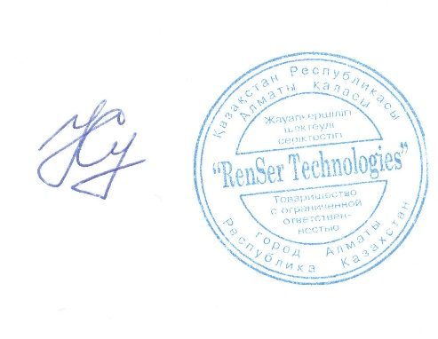

Контактное лицо:
E-mail: manager4@renser.kz

